Projekt: Oblíbená výpočetní technika

- počítač / notebook / tablet / herní konzole / mobil / iPod / fotoaparát..

- možnosti zpracování:
a) Ručně na dvojlist tvrdého papíru (jako v angličtině)
b) Na počítači 2 stránky ve Wordu
c) Na počítači 4 slidy v PowerPointu

- osnova:
1) vzhled + cena
2) Uvnitř počítače - procesor, operační paměť, velikost úložiště, možnosti grafiky, …
3) Externí (vnější) zařízení – monitor, klávesnice, myš, tiskárna, reproduktory, …
4) na co používám zařízení nejčastěji a co bych na něm změnil nebo vylepšil
5) srovnání s konkurenčními výrobky
Můj počítač

Počítač, který mam doma nebyl koupený jako celek, ale je sestavený z jednotlivých komponentů, které jsme vybrali s tátou.

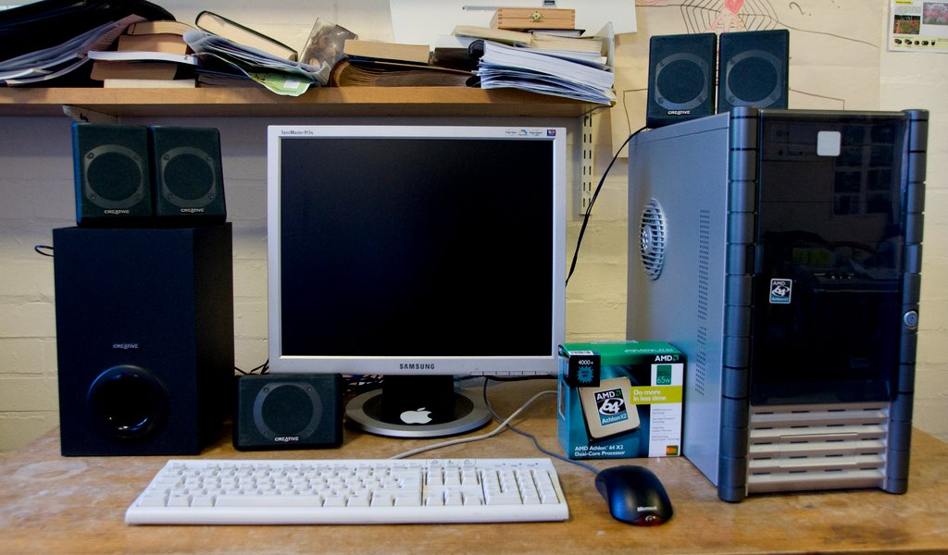
Cena: 15 000,- Kč

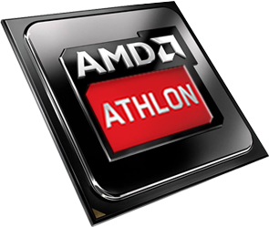
Vnitřní zařízení:
AMD Athlon X4 840 QC
(Čtyřjádrový procesor 3,8 GHz)

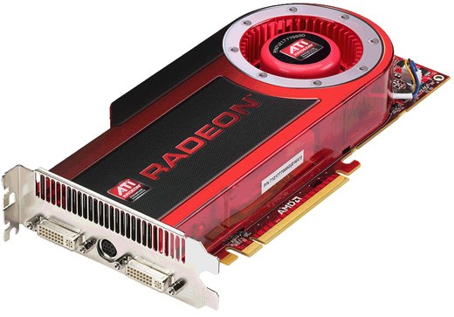
4GB RAM
Hard Disk 1000GB
AMD Radeon HD 4670 (1GB)

OS: Microsoft Windows 7 Profesional

Vnější zařízení:
Monitor Samsung SyncMaster 943NW černý - LCD monitor 19"
Klávesnice Genius KKB2050-U bílá
Myš Microsoft Sculpt Mobile černá
Reproduktory Genius SW-HF 4500 5.1 - černé
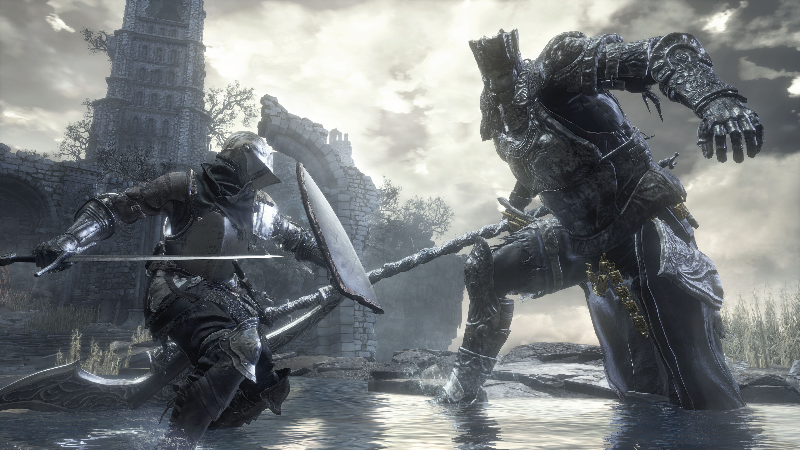
Na co používám zařízení nejčastěji:

Na počítači hraji hry:
Dark Souls III
Wildlife Park
Fifa 18
Crysis
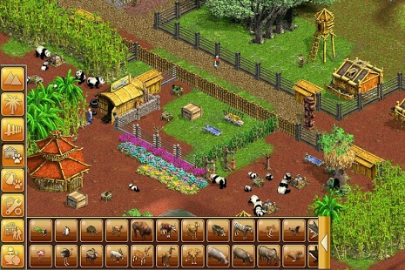
různé hry z internetu

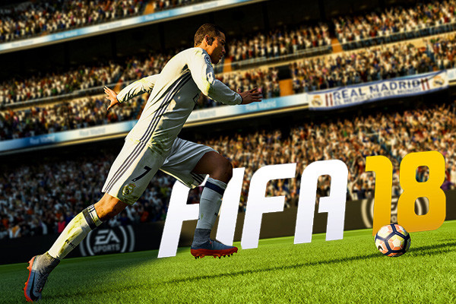

Také programuji ve dvou programovacích jazycích – ve Visual Basic a Turbo Pascalu, dělám i skoro všechny projekty do školy a poslouchám také některá webová radia např. Evropa2 (http://www.evropa2.cz/player/player.html)

Co bych na počítači změnil nebo vylepšil:

Rád bych navýšil velikost paměti RAM alespoň o další 4GB. Dále bych vyměnil klávesnici za multimediální Microsoft NEK 4000 CZ a myš za herní ASUS Rog Spatha, ale ta je velmi finančně náročná.

Srovnání s konkurenčními výrobky:

Myslím, že můj počítač je srovnatelný s nižší třídou herních počítačů, které jsou v současné době na trhu k dostání.
Např. ASUS Aspire TC, nebo LYNX Game mají téměř stejnou konfiguraci. Pouze grafická paměť je u těchto modelů o 1GB vyšší.

